الـجمهورية الـجزائرية الديمقراطية الشعبية.

مديرية التربية لولاية الجزائر غرب وزارة التربية الوطنية
متوسطة الكحلة الجديدة السنة الدراسية :3202/4202
المستوى:الثانية متوسط المدة :ساعة و نصف

إختبار الفصل الثاني في مادة العلوم الفيزيائية و التكنولوجيا

الوضعية الأولى:
قام الكيان الصهيوني باحتلال فلسطين منذ 1948 حيث استلى على 85% ، من الأراضي الفلسطينية ، فكان طوفان الأقصى رادا على جرائم الكيان الصهيوني من غزة المحاصرة لما يفوق 17 سنة ، فقاتل المجاهدون الفلسطينيون العدو الإسرائيلي بكل بسالة و شجاعة ، حيث استعملوا أسلحة محلية الصنع مثل مدافع الهاون التي تقذف قذيفة ياسين 105 ، ضد آخر دبابة متطورة و التي تسمى الميركافا .
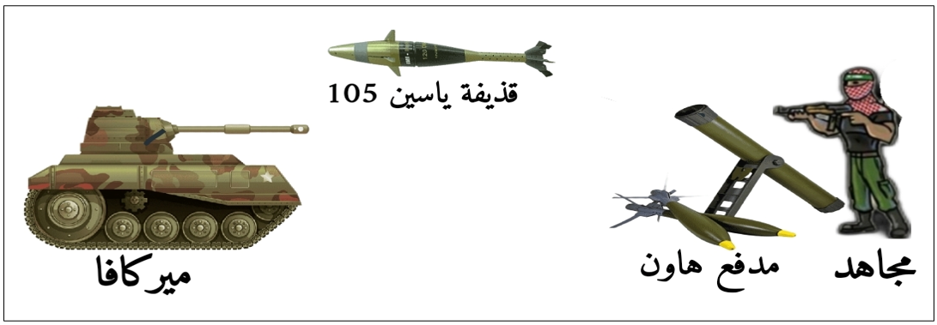
- لمعرفة الحالة الحركية للأجسام بعد انطلاق الميركافا ، أكمل الجدول التالي بـ ( متحرك أو ساكن )

الجسم  المرجع | المجاهد | مدفع هاون | قذيفة ياسين 105
المجاهد
مدفع هاون
قذيفة ياسين 105

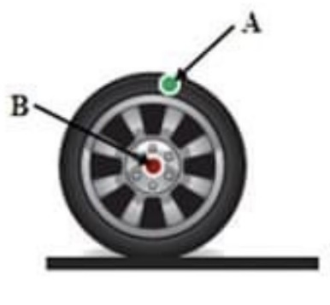
- ما نوع مسار قذيفة ياسين 105 ؟ و ما طبيعة حركتها ؟
- قمنا بتعليم نقطتين ) A و ( B على احدى عجلات الدبابة ) الوثيقة 2(
- ما نوع مسار النقطة A بالنسبة لمحور دورانها ؟ استنتج نوع حركتها ؟
- ما نوع مسار النقطة B بالنسبة للطريق ؟ استنتج نوع حركتها ؟

الوضعية الثانية:
الوثيقة -2-
إن الحركة و السكون مفهومان نسبيان من أجل معرفة الحالة الحركية لجسم ما
- كيف نحدد الحالة الحركية لجسم ما ؟
- أعط مثال على جسم في حالة سكون و أخر في حالة حركة ؟

إليك الأجسام التالية :
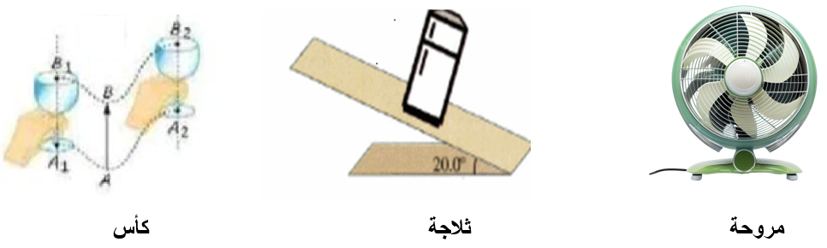

- حدّد حركة كل جسم من الأجسام التالية مع التعليل؟

الوضعية الإدماجية:
رافق محمد والده لزيارة جده و لم ينسى واجبا كلفه به أستاذه ، و ذلك بتسجيل سرعة السيارة فلاحظ أن الأب عندما وصل الى أقصى سرعة له ، انقص من السرعة ثم توقف لشراء بعض الطعام للجد ، و عند العودة الى البيت أكمل محمد واجبه برسم مخطط تغيرات السرعة بدلالة الزمن الموضح في ) الوثيقة 3(

- حدد في جدول مراحل الحركة و مجالها الزمني و نوع السرعة و طبيعة حركة السيارة في كل مرحلة؟

- حدد سرعة السيارة عند الأزمنة التالية :
t=0 min , t=6 min , t=12 min

- ما هي اللحظة التي توقفت فيها السيارة ؟ كم دامت مدة التوقف ؟

- قدم ثلاث نصائح من أجل تفادي خطر السرعة المفرطة و للحد من حوادث المرور ؟

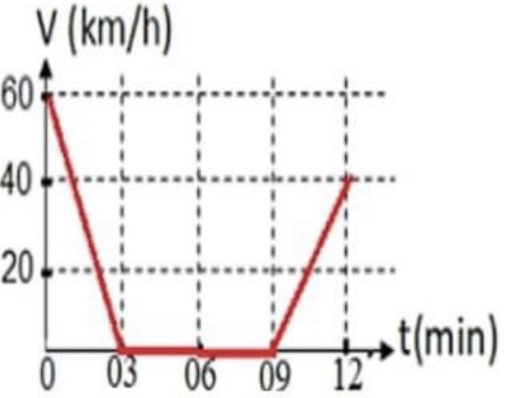

الوثيقة -3-
